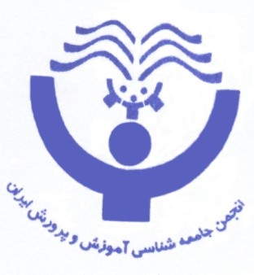

انجمن جامعه شناسی آموزش وپرورش ایران برگزار میکند

سخنرانی با موضوع:
جهانی شدن وآموزش وپروزش

با حضور : سرکار خانم دکتر محب حسینی
(رئیس بخش آموزش کمیسیون ملی جهانی یونسکو)

زمان: چهارشنبه 29/4/90 ساعت 14/16
مکان: خیابان کریمخان زند، نبش آبان شمالی(شهید عضدی) ، ساختمان مرکزی دانشگاه علامه طباطبائی، طبقه دوم، اتاق 216

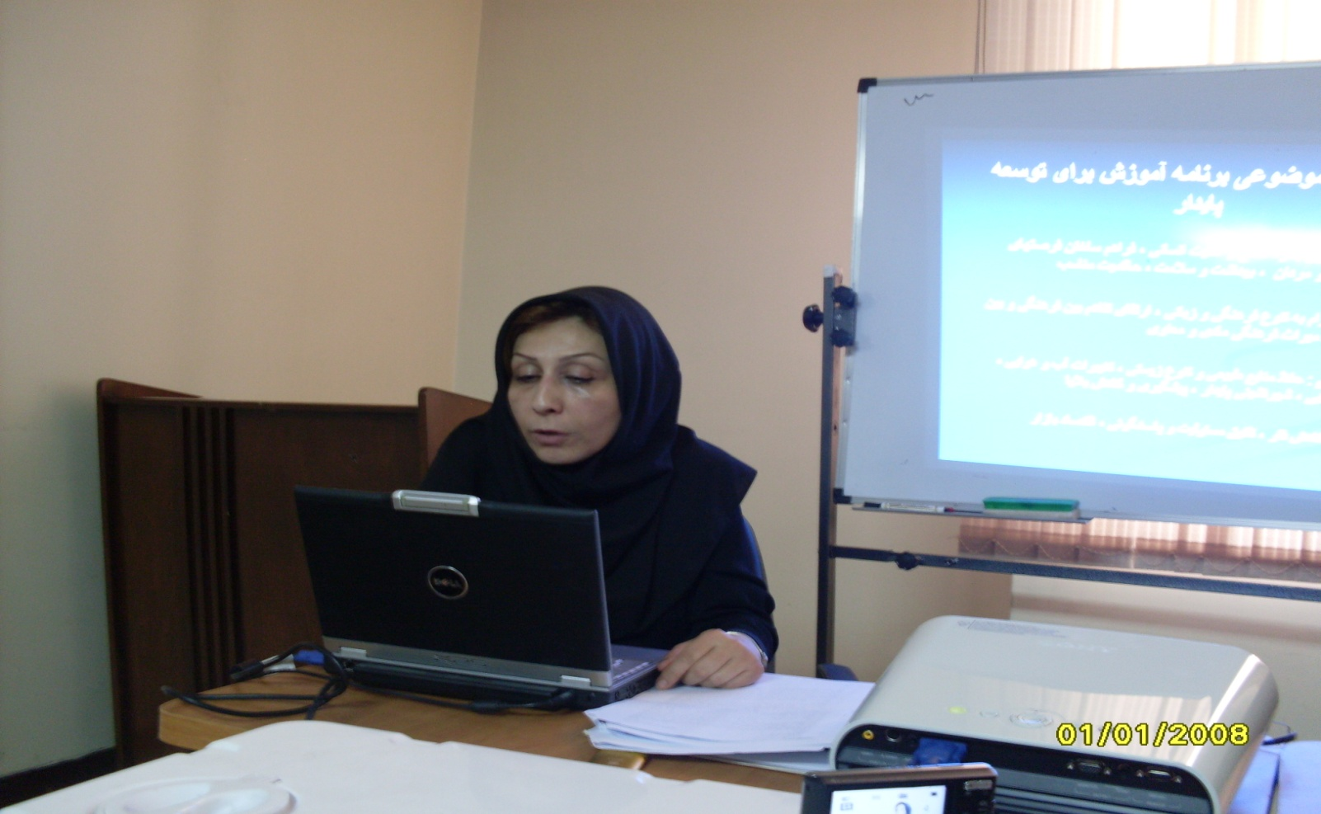

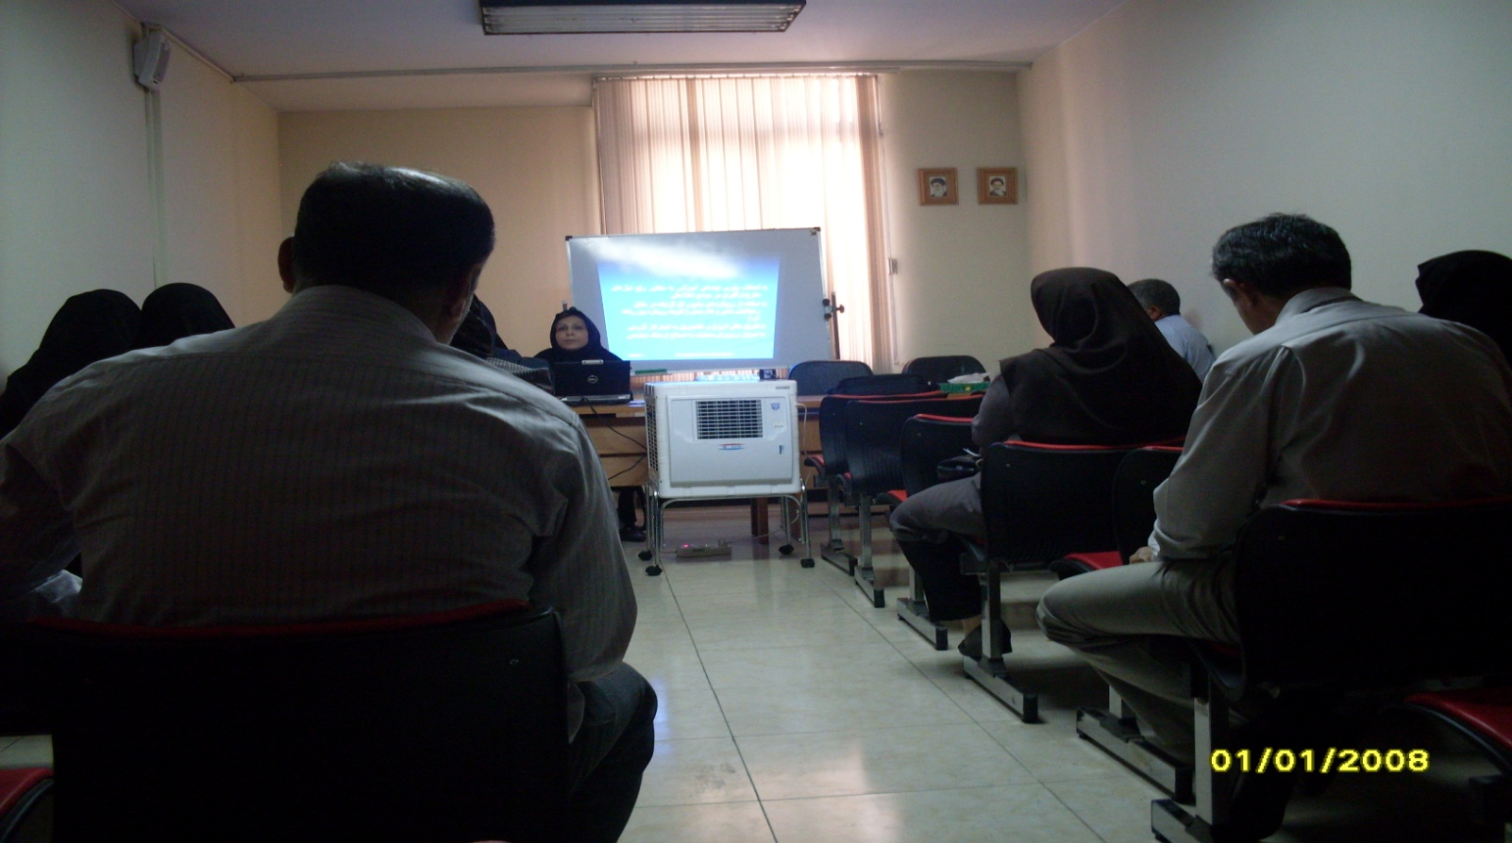

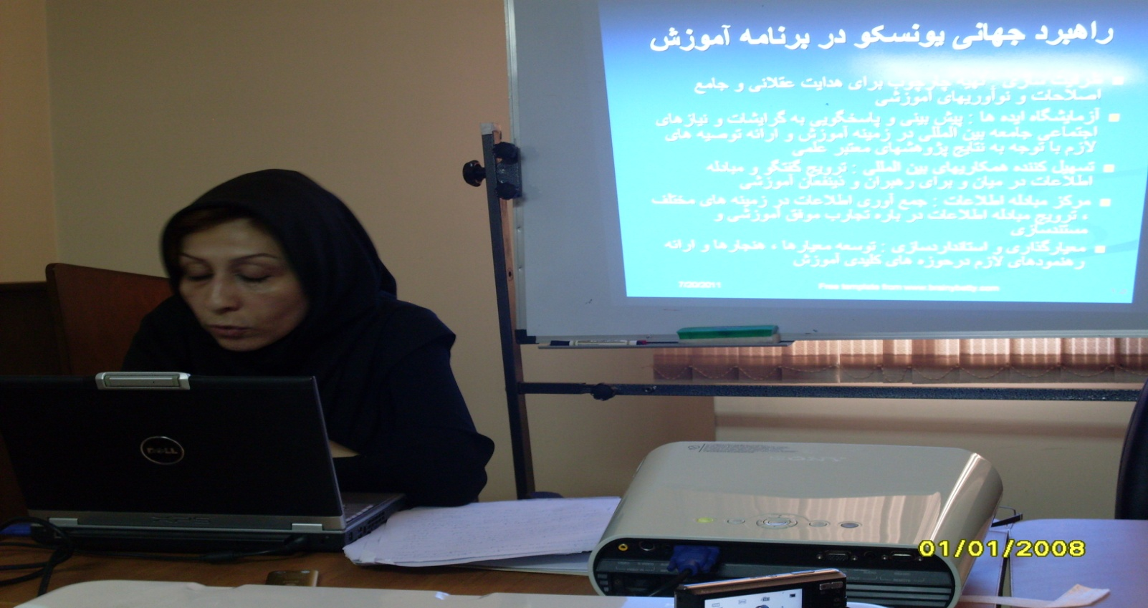

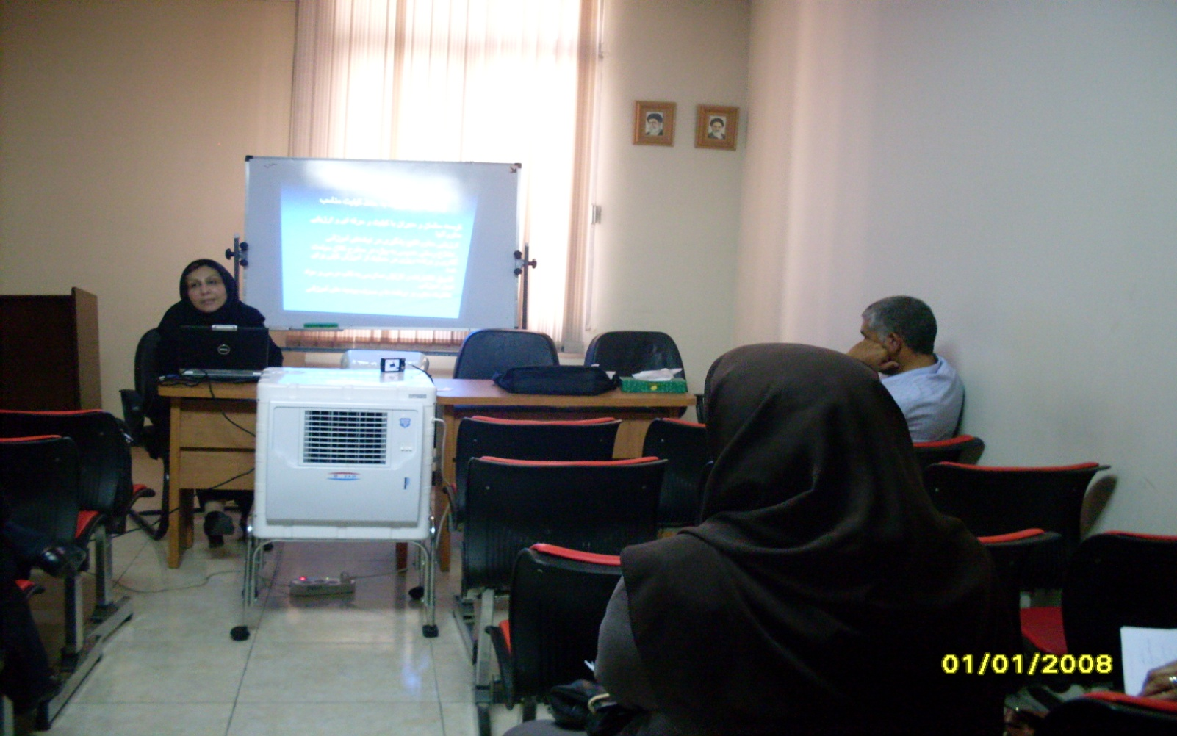
جهانی شدن وآموزش وپروزش

رویکرد روانشناختی آموزش و پرورش هدایت رشد تدریجی و طبیعی تمام نیروها و تمام استعدادهای فردی است.و در آموزش و پرورش تحت عنوان سیستماتیک، منظم و هدفدار به منظور رشد استعدادها برای رسیدن به کمال مطلوب تعریف شده است.
البته من فکری می کنم این تعریفی که در فرهنگ تعلیم و تربیت داده است بیشتر شامل آموزش رسمی می شود چون درس آموزشهای اجتماعی که در سطح جامعه داده می شود.سیستماتیک و منظم و هدفدار نیست.آموزش و پرورش که از طریق رسانه ها داده می شود یا تبلیغاتی که در مترو و خیابان می بینیم هیچ کدام سیستماتیک ومنظم نیست.
؟؟؟؟ با تعریفی که از آموزش می دهد،آموزش را ؟؟؟ ابزارهایی می داند که از طریق آن انسانها،ظرفیتها و طرز تلقی ها و اشکال دیگر رفتارهای ارزشمند در جامعه ای که در آن زندگی می کنند توسعه می دهند در صورتی که ما می بینیم به ارتباط مستقیم بین آموزش و جامعه وجود دارد.
آموزش نمی تواند جدا از ساختار فرهنگی اجتماعی جامعه مطرح شود. یعنی آموزش حتما باید مقبولیت اجتماعی داشته باشد.اما چرا باید آموزش را در الویت قرار دهیم؟ من در بانک جهانی مطالعه کردم و دیدم که چرا آنها دارند روی این قضیه تاکید می کنند در ارتباط با آموزش در بحث جهانی شدن آمارهایی که خدمت شما ارائه می دهم آمارهایی است که بانک جهانی در رشد مطالعات تطبیقی که در مناطق مختلف جامعه (جهان) انجام داده است به این نتایج رسیده است.
اکنون 5/2 میلیارد نفر در جهان با درآمد کمتر از 2 دلار در روز زندگی می کنند و 40 درصد از مردم فقط 5 درصد از درآمد را در اختیار دارند.آموزش به مردم دانش و مهارتهایی را برای زندگی بهتر ارائه می دهند. فرصتهایی را برای ایجاد شغل پر درآمدتر فراهم می سازد و تحصیل در یک سال بالاتر می تواند 10 درصد درآمد بالاتر مزد را موجب شود. و متوسط تولید ناخالص ملی را به میزان 37 درصد افزایش دهد. حالا ممکن است شما بگویید در ایران همچنین چیزی نیست. ما در ایران با درآمد کمتر از 2 دلار زندگی می کنیم.
خیلی از معلمها و اساتید مافکر می کنم بعد از استخدام هم با همین حقوق زندگی می کنند ولی اینها آمارهای تطبیقی جامعه جهانی است یعنی بانک جهانی به آن رسیده است.
حالا ممکن است در کشورهایی با مواردی مواجه باشیم.171 میلیون نفر از فقر رهایی خواهند یافت چنانچه تمامی دانش آموزان در کشورهای کم درآمد قبل از ترک مدرسه مهارتهای اولیه خواندن را بیاموزند. آموزش به مردم کمک می کند که تصمیماتی بگیرند که نیازهای نسل حاضر و نسلهای آینده را برآورده سازند.
آموزش نقش قطعی در کنترل جمعیت توسط زنان ایفا می کند. یکی از شاخصها در ارتباط با توسعه انسانی بحث جهانی شدن است ،کنترل جمعیت است. یک سال تحصیل بیشتر باعث 10 درصد کاهش با روی می شود.چنانچه یک کودک از مادری که بتواند بخواند متولد شود احتمال بقاء وزنده ماندن او تا سن 5 سالگی 50 درصد افزایش پیدا می کند.
اولا تعلیم و تربیت یکی از پاسخها به جهانی شدن است در این خصوص آموزش باید پیشگام باشد و برای آگاه کردن همگان از مشکلات اقدامی انجام دهد تا بتواند در خصوص مسائل جمعی به اجماع دست پیدا کند.
اولین گام در جهت درک جهانی شدن کسب معلومات و درک اطلاعات در پیچیدگیهاست.بنابراین باید با بهره گیری از علوم، خصوصا علوم اجتماعی و انسانی دیدگاه جامع ای از درک این پیچیدگیها به دانش آموزان ارائه داد.
جهانی شدن منجر به دگرگونی فرآیند دست یابی به دانش شده است که از نظامهای تعلیم و تربیت رسمی فاصله گرفته است و عواقب جدی بالقوه ای برای جامعه پذیری جوانان و نوجوان به بار آورده است.
جامعه پذیری قبلا در اختیار خانواده و مدرسه و گروه همسالان اجتماعی بود که قابل کنترل بود ولیدر حال حاضر تکنولوژیهای جدید مثل اینترنت و ماهواره و بولتن ها و بروشورهای اطلاعاتی همه روی جامعه پذیری جوانان و نوجونان نفوذ دارند بنابراین آموزش و پروش باید یک فکر اساسی در ارتباط با این قضیه بکنند. در دنیای جهانی شده دانش آموزش و بازگیری در موفقیت جامعه اطلاعاتی نقش محوری دارد.کشورهایی توانسته اند موفق باشد که این 3 محور را کنترل کنند و بسیار با مطالعه و برنامه ریزی شده اقدام کنند. فضاهای جهانی شدن اهمیت سواد دیداری را افزایش داده اند. دیگر سواد فقط محدود به ساختار سنتی آموزش محدود نمی شود. در اینجا آموزش اهمیت زیادی دارد و اصلا تعریفی که از سواد هست با تعریفی که ما قبلا از سواد داشتیم متفاوت نیست.
دیگر سواد فقط خواندن و نوشتن و محاسبه کردن نیست الان مهمترین ابزار سواد همین سواد دیجیتالی است. در خیلی از کشورها سواد رایانه ای را اگر افراد نداشته باشند اصلا نمی توانند زندگی کنند. کتابهای درسی و بسیاری از برنامه های آموزشی بابت فرا جهانی پیدا کرده اند.
سراغ طرحهای کاربردی در سطح جامعه بین المللی می رویم. یونسکو نهاد تخصصی آموزش علمی و فرهنگی ملل است. یونسکو ادعا دارد که رهبری و هدایت جهانی در زمینه آموزش می کند.
بر همین اساس در ارتباط با هدایت جهانی آموزش خصوصا در حوزه جهانی شدن 4-5 رسالت برای خودش تعریف می کند اول از همه هدایت بین المللی برای ایجاد جوامع یادگیری و دانش مدار دوم فراهم ساختن فرصتهای برابر آموزشی برای همه اقشار اجتماعی .می گوید در قرن 21 جوامع سنتی باید تبدیل به جوامع صنعتی شوند و یادگیری باید مداوم ومادم العمر باشد.
چون دنیا مدام در حال رشد و تغییر و تحول است. و اینکه همه اقشار اجتماعی باید به فرصتهای برابر اجتماعی دسترسی داشته باشند. ما در یک جامعه جهانی شده نمی توانیم یک سری از اقشار را بنا به هر دلیلی جنسیت، مذهب،فقر و یا خیلی از موارد دیگر کنار بگذاریم بنابراین یونسکو نظرش این است که این کشورها بیایند فرصتهای برابر آموزش برای همه اقشار اجتماعی فراهم کنند.
هدایت و مشاوره فنی و تقویت ظرفیت کشورها برای عرضه آموزش کیفی به همه می گوید در قرن 21 دیگر آموزش نمی تواند همان رسالت سنتی خودش را که خواندن و نوشتن است انجام دهد.
آموزش باید کیفی باشد که بتواند با حد نیازهای جامعه اطلاعاتی در حال دگرگونی باشد.
ایفا نقش به عنوان یک رهبر علمی و مرکز مبادله اطلاعات برای پیش برد کشورها به سوی تحقق کشورها به سوی اهداف توسعه در سطح بین المللی یکی از فعالیت هایی است که یونسکو انجام میدهد. این نهاد اطلاعات را از تمام کشورها جمع آوری می کند و برای مطالعه در کشورهای دیگر توزیع می کند، بهترین تجارب آموزشی، امکان استفاده آن را برای تمام کشورها و پژوهشگران و اساتید و دانش آموزان فراهم می کند.
توسعه مشارکت کشورها در برنامه های آموزشی و فرآیندی که وجود دارد از طریق پرسشهای سالانه جهانی.
اما راهبردهای جهانی یونسکو در برنامه آموزش و این می تواند در ارتباط با جهانی شدن به کار گرفته شود چیست؟
یونسکو ادعا می کند من نماد تخصصی ملل متحد در زمینه آموزش، علوم و فرهنگ هستم. براساس این تعریفی که از کار خود ارائه می دهد.5 کارکرد با 5 وظیفه و نقش برای خودش در نظر گرفته است.
اول از همه ظرفیت سازی است. یونسکو می خواهد یک چار چوب علمی و منسجم فراهم کند تا تمام این نابرابریهای آموزشی را به طور جامع و هماهنگ در سطح کشورهای دنیا پیش ببرد.
یونسکو مطالعه و پیش بینی می کند و می خواهد بینند که طی سالهای بعد چه نیازهای آموزشی جامعه بین الملل دارد. و بیاید در رابطه با اینها طرح دهد.
بحث آموزش محیط زیست در یونسکو مطرح است. ده سال پیش که نبود از موقعی که بحث گرم شدن کره زمین مطرح شد اینها بحث آموزش را می خواهند در برنامه های درسی ببرند و بعد در دانشگاه که باید واحدهای جداگانه باشد که این بحث را در آن بگنجانند.
یونسکو یک برنامه کوتاه مدت 2 ساله دارد و یک راهبرد 6 ساله که در آنجا این نیازهای بین المللی جهانی را در زمینه آموزش پیشبینی می کند و پاسخ می دهد. ما الان در سال 2011 هستیم برنامه 2015 تعیین شده است و از آبان و آذر امسال برنامه 2014 تا 2018 را طراحی می کنند و به کشورهای دیگر معرفی می کنند و کشورها نظر می دهند و سرانجام تثبیت می شود
برنامه های درسی و آموزشی، مواد درسی و محتوا آموزشی از استاندارد های جهانی برخوردار باشند. یعنی اگر یک کشوری مطابق با جامعه جهانی پیش نرود یک شکافی ایجاد می شود. دریونسکوتلاش می شود، که این قضایا در سطح جهان به شکل هماهنگ پیش برود. با توجه به این اهداف و رسالتی که خدمتتان عرض کردم، چار چوب موضوعی که یونسکو روی آن کار می کند خیلی گسترده است. ولی 3 محور اساسی دارد.
اولین محور بهبود آموزش است که این آموزش کیفی را دائم می گوید باید آن را بازنگری کنیم.
روشهای تدریس، برنامه های آموزشی، ساختار مدارس و دانشگاه را باید بازنگری کنیم برای اینکه به آموزش کیفی دسترسی پیدا کنیم.
بحث آموزش کیفی هم خیلی گسترده است. شامل آموزش معلمان می شود،آموزش فراگیر، آموزش چند زبانی در نظامهای آموزشی. آموزش برای توسعه پایدار، توسعه کتابهای درسی، طرحها و سیاست ها و آموزش پیشگیری ایدز که با توجه به اینکه ایدز هم یکی از چالشهای بین المللی است و بحث یادگیری مادم العمر هست که در جامعه جهانی شده دائم نیازهای اطلاعاتی باید تجدید و بازنگری شود. بر همین اساس یادگیری نباید محدود به دانشگاه،مدرسه و دیرستان شود.
در جامعه جهانی شده افراد مدام باید در حال یادگیری باشند چون دائم نیازهای اجتماعی تغییر پیدا می کنند، شرایط کار تغییر پیدا می کند، ساختار اجتماعی عوض می شود برهمین اساس جامعه باید جامعه یادگیری باشد و نظامهای آموزشی هم باید به این نکته توجه کنند در ارتباط با این قضیه هم بحث آموزش تکنولوژی و آموزش فنی حرفه ای را مطرح می کند، آموزش عالی، و سواد آموزی. و همین طور حقوق آموزشی و حق آموزش را مطرح می کند که بتوانیم در یک جامعه تمام اقشار جامعه به امکانات آموزشی برابر دسترسی داشته باشند و این هم ممکن نیست مگر اینکه آزادیهای مربوط به آموزش در جوامع گسترش پیدا کند.
با توجه به این مواردی که عرض کردم می خواهیم ببینیم که اصلا طرحها و برنامه های یونسکودر زمینه جهانی شدن و آموزش چیست. حدود10-15-20 سال پیش یونسکو فکر جهانی شدن و بحثهای توسعه اطلاعات و قرن 21 و... بوده است. بر همین اساس 3 برنامه اصلی را طراحی کرده است که فکر میکنم افرادی که حاضر هستند تا اندازه ای با آن آشنایی دارند.
برنامه اول که بحث برنامه آموزش برای همه است که از اهداف توسعه ملل متحد، برنامه آموزش برای توسعه پایدار و این برنامه ها زمان تحقق اهدافشان سال 2015 تعیین شده است. یعنی تا 4 سال دیگر باید تمام این مواردی که عرض می کنم کشورها به آن تحقق داده باشند با توجه به آن تعهدات بین المللی که امضاء کرده اند.
برنامه آموزش برای همه را فکر می کنم تمام معلمان و اساتید که به نحوی با آموزش سرو کار دارند با آن آشنایی داشته باشند.
پیشینه این برنامه به کنفرانس جهانی آموزش برای همه بر می گردد.که در سال 1990 در تایلند برگزار شد با شرکت 4 نهاد تخصصی سازمان ملل متحد که یونسکو کمبود جمعیت، بانک جهانی و یک سری از کشورها بودند.
اینها هدفشان این بود که بیایند یک چشم انداز جدیدی را از آموزش پایه ترسیم و این را گسترش دهند.
این باعث شد که یک جنبشی به اسم جنبش آموزش برای همه تشکیل شود. دوباره در سال 2000 احداث آموزش برای همه در داکار تشکیل می شود که 164 کشور جهان می آیند و متعهد می شوند و یک بیانیه ای را تحت عنوان بیانیه جهانی آموزش برای همه تنظیم می کنند.
که در این بیانیه اینها 6 هدف را در نظر می گیرند و می گویند تا سال 2015 باید تمام دولتها باید این 6 هدف را در کشورهایشان تحقق بخشیده باشند. بعد از این یونسکو برای اینکه بیشتر بتواند توجه جامعه بین المللی به این اهداف را جمع کند و بتوانند منابع و سرمایه و نیروها را روی این اهداف متمرکز کند یک برنامه ای را طراحی می کند تحت عنوان برنامه آموزش برای همه.
6 هدف: هدف اول: توسعه آموزش پیش از دبستان و گسترش آموزش در کودکی است.
با توجه به این که آموزش و یادگیری باید مادام العمر باشد به اعتقاد سازمان بین المللی آن چیزی که در دوره کودکی اتفاق می افتد بی تاثیر در دوره بزرگسالی یا حتی دبیرستان و آموزش عالی نیست.
بر این اساس کشورها موظف می کنند که به آموزش پیش از دبستان هم توجه کنند. در کشور خود ما هم تا4-5 سال پیش به آموزش پیش از دبستان و مهدکودک و... اینقدر توجه نمی شد. هر کس یک بودجه ای داشت و یک بازی داشت یک جواز می گرفت و یک مهدکودک تشکیل می داد و آموزش می داد.
این بحث آموزش پیش از دبستان خیلی مهم است که 2 سال پیش هم باز یک اجلاسی در مسکو تشکیل شد و در ارتباط با آن یک بیانیه ای تصویب شد.
دوم: بحث دیگر بحث دسترسی فراگیر به آموزش پایه و ابتدایی است.سوم: کاهش نرخ بی سوادی بزرگسالان به میزان 50 درصد است.
توسعه مهارتهای جوانان و بزرگسالان که همان بحث یادگیری مادم العمر است. اینها همه پاسخهایی است که به جهانی شدن داده شده است. از آن زمان جامعه بین المللی در فکرش بوده است و از آن زمان طراحی کردند که تا سال 2015 بتوانیم به آن برسیم. حذف تفاوتهای جنسی در مدارس و بهبود جنبه های آموزش کیفی است. چرا از این برنامه جهانی آموزش برای همه برنامه دیگری که در سال 2000 سران جهان در نیویورک جمع می شوند اجلاس جهانی سران ملل متحد تحت عنوان توسعه هزاره بوده است که یک بیانیه ای را تصویب می کنند تحت عنوان بیانیه توسعه هزاره در این بیانیه 8 هدف در نظر گرفته شده است که جامعه بین المللی تا سال 2015 باید به این 8 هدف برسد. باز در این اهداف هم می بینیم که نقش آموزش خیلی برجسته است.
هدف اول حذف فقر و گرسنگی مفرد است که قبلا هم گفتیم یک سال آموزش بیشتر باعث می شود که فرد بتواند امکانات جدید برای مشاغل بهتر و درآمد بیشتر فراهم کند.
هدف دوم دسترسی فراگیر به آموزش ابتدایی است که این تمرکز در خود حوزه آموزش پیدا کرده است. برابری جنسیتی و توانمند سازی زنان. به نظر شاخصهایی که در توسعه انسانی به کار برده می شود نرخ مشارکت زنان و نرخ سواد آنهاست.
یکی از بحثها مشارکت زنان است. برای همین هم این یک هدف از اهداف توسعه هزاره در نظر گرفته شده است یعنی نمی توانیم با جهانی شدن مقابله کنیم مگر اینکه مشارکت زنان را هم گسترش دهیم.
البته در این بحث آموزش زنان من خیلی اوقات احساس می کنم و در ایران هم مطرح می شود که چرا اینقدر یونسکو به آموزش زنان حساس است اینها فقط ایران را می بینند. بله در ایران ما آموزش ابتدایی مان حتی در دور افتاده ترین روستا ها هم می دانیم که دختران درس می خوانند این برای کشورهایی است که خیلی عقب مانده ترند.مثل افغانستان با یک سری کشورهای آفریقایی. در افغانستان طالبان یک مدرسه ابتدایی را آبش را مسموم کرده بودند چرا؟ برای اینکه چرا دخترها به مدرسه می رفتند و اصلا چرا می خواهند آموزش پیدا کنند. این برنامه ها که طراحی می شود جهانی است و فقط شامل ایران نیست. قومیت ها و گروه ها و جوامعی وجود دارند که موانع بزرگ در ارتباط با آموزش دختران ایجاد می کنند. هدف چهارم کاهش مرگ و میر کودکان است. هدف پنجم بهبود بهداشت مادری است. هدف ششم مبارزه با ایدز و ویروس آن و مالاریا و بیماریهای دیگر است. در رابطه با هدف 5 و6 باز هدف آموزش است. هدف هفتم تضمین پایداری زیست محیطی است در اینجا هم باز از طریق آموزش به این برنامه می رسند و پیشبرد مشارکت جهانی در ارتباط با توسعه هست.
یکی از برنامه هایی که پاسخ جامع به جهانی شدن است برنامه آموزش برای توسعه پایدار هست. در سال 1992 اجلاس جهانی برگزار شد. در این اجلاس بیشتر روی ابعاد زیست محیطی تاکیدداشتند. یک مرور و ارزیابی می کنند می بینند که آن اهداف و توصیه هایی که در نشستهای قبلی داشته اند نتوانسته اند به آن برسند می گویند خلاء این قضیه و چالش آن آموزش است. می آیند تاکید می کنند که ضرورت دارد که کشورهای مختلف جهان راهبردها و چهار چوبهای پیش برد آموزش برای توسعه پایدار را به عنوان اقدام اولیه انجام دهند.
در سال 2002 دراجلاسی برگزار می شود در زمینه توسعه پایدار در این اجلاس آنها تصمیم می گیرند که بیاییم یک دهه ای را برای آموزش توسعه پایدار مشخص کنیم.
یک پیشنهاد به مجمع سازمان ملل متحد می دهند و مجمع عمومی سازمان ملل متحد می آید دهه 2005 تا 2014 را به عنوان دهه آموزش برای توسعه پایدار مشخص می کند. این برنامه آموزش برای توسعه پایدار بسیار برنامه جامع و فراگیری است و الان تمام برنامه های یونسکو در زمینه های مختلف، کاری دارد: برنامه آموزش، علوم اجتماعی و انسانی، علوم طبیعی، فرهنگ ارتباطات و اطلاعات. تمام این مقولات را برای توسعه پایدار در نظر گرفته است.
حالا من می خواهم بگویم آموزش برای توسعه پایدار چیست؟ شما اگر حضور ذهن داشته باشید در 7-8 سال پیش بیشتر بحث توسعه پایدار بود. تا چند سال پیش برنامه ای تحت عنوان آموزش برای توسعه پایدار وجود نداشت. مدام می گفتند توسعه پایدار. تا اینکه بعدا جامعه بین المللی در ارتباط با توسعه پایدار به یک سری چالشها رسیدند و دیدند که اصلا نمی توانند توسعه پایدار را تحقق ببخشند بدون فاکتور آموزش. ببینیم برنامه آموزش توسعه پایدار چه هست؟ در کمیسیون براگلن که براساس نشست؟؟؟ شکل گرفته بود در سال 1987 می آید آن را چگونه تعریف می کند؟ می گوید توسعه پایدار فرآیند برآورد نیازهای امروز بدون تخریب توانایی نسل آینده برای رفع نیازهای ایشان است.
توجه کنید که توسعه پایدار 3 مفهوم ومقوله هست. یکی بحث توسعه یکی بحث پایداری و بحث دیگر اجزا و عناصر میان متنی است. شما نمی توانید توسعه را پایدار کنید بدون اینکه به نسلهای آینده توجه کنیم. اینجاست که نقش آموزش در بحث توسعه پایدار مشخص می شود و خودش را نشان می دهد. در حوزه پایداری که ما می توانیم در نظر بگیریم چیست؟ یکی طبیعت یا همان محیطزیست هست یکی نظامهای پشتیبان که همان ساختارهای نهادی، سیاسی و اجرایی و اداری که در کشور وجود دارند و جامعه و اجتماع و مردم هستند و 3 حوزه اندیشی مردم و جامعه هستند که باز در دل اقتصاد توسعه می توان به آن نگاه کرد.
حالا ما چه تعریفی از آموزش برای توسعه پایدار می توانیم بدهیم؟ آموزش برای توسعه پایدار فرآیندی مبتنی بر تفکر برای ایجاد و ارزشها و مفاهیم پایداری است.
نه تنها در نظام آموزشی بلکه در زندگی شخصی و حرفه ای افراد، برای توانمند سازی مردم و مجهز کردن آنها به دانش مورد نیاز برای رویارویی با مشکلات مشترک هستند. این مشکلات مشترک چیست؟ همان مشکلات مشترکی در بحثهای جهانی شدن ایجاد می شود.
رویکردی کلی برای دستیابی به عدالت اقتصادی و اجتماعی، ذخیره ای برای بهبود کیفیت آموزش پایه و جهت دادن به برنامه های آموزشی موجود و افزایش آگاهی هاست.
اما حوزه های مربوط به آموزش در توسعه پایدار چیست؟ مطابق به همین دستور کار: یکی بهبود کیفیت آموزش برای همه است. یعنی این آموزش پایه از دور، ابتدایی باید کیفیت را ارتقاء ببخشند متناسب با این اهداف چهار چوبهای آموزش برای توسعه پایدار. بازنگری برنامه های آموزش برای ادغام توسعه پایدار که مفاهیم و ارزشها و الگوهای مربوط به توسعه پایدار است که باید در برنامه های درسی گنجانده شود.
بعد ارتقاء درک آگاهی عمومی است. یعنی آموزش برای توسعه پایدار فقط محدود به نظام آموزش رسمی نیست.
رسانه ها، صدا و سیما مطبوعات و تمام بخشهای جامعه را درگیر می کند. تدارک آموزش برای همه بخشهای جامعه اعم از بخش خصوصی در جامعه مدنی و سایر گروه های دیگر است. یعنی هم بخش خصوصی هم دولتی و تمام اجزا جامعه مدنی و افرادی که در جامعه تحت عنوان عاملان موثر اجتماعی تلقی می شوند درگیر آن هستند.
اما در این برنامه روی یک سری مفاهیم کلیدی خیلی تاکید می کنند و می گویند معلم به دانش آموز و اساتید به دانشجویان باید القاء کند یکی خلق، تولید و ارتقاء آگاهی است.
یعنی آموزش نباید فقط به آن نظام آموزشی یک طرفه متمرکز باشد و فقط از طریق معلم و استاد به دانشجو و دانش آموز برسد باید در فرآیند آموزش مبتنی بر تولید آگاهی و ارتقاء آن باشد باید مشارکت دانش آموزان و دانشجویان را بیشتر در مباحث گسترش داد.
مسئولیت پذیری، یادگیری برای تغییر ، مشارکت در امور، یادگیری مادام العمر، تفکروخلاقیت، داشتن رویکرد نظام مندو درک پیچیدگی، مسئله گشایی و برآوردن نیازهای جامعه کنونی بدون مخاطره انداختن نیاز های نسلهای آینده. حالا با توجه به این موارد ببینیم ارکان و اولویتهای موضوعی برنامه آموزش برای توسعه پایدار چیست؟
آموزش برای توسعه پایدار یک برنامه بسیار جامع و فراگیر است. در تمام مباحثی که در جهانی شدن مطرح می شود در دل این برنامه گنجانده شده است و آگاهانه این مقولات را در آن گذاشته اند.
چهار تا محوریا 4 اولویت در نظر گرفته شده است. محورهای اولویت های اجتماعی، فرهنگی، زیست محیطی و اقتصادی. البته اینها حدود 52 آیتم است که زیر مجموعه اینها قرار دارد.
در مباحث اجتماعی، بحثهای حقوق بشر است، صلح و امنیت انسانی، فراهم ساختن فرصتهای برابرین زن و مرد، بهداشت و سلامت و حاکمیت مناسب.
هیچ کشوری به توسعه پایدار دست نمی یابد تا زمانی که در آن کشور صلح و امنیت وجود داشته باشد. یا فرصتهای برابر چه از نظر آموزش و چه از نظر مشاغل برای زنان و مردان فراهم نباشد.
بحثهای فرهنگی که احترام به تنوع فرهنگی وزیای است و ارتقاء تفاهم بین فرهنگی و مذهبی وجود دارد حفظ میراث مادی و معنوی بحثهای زیست محیطی حفظ منابع طبیعی است.
تغییرات آب و هوایی، توسعه روستایی، شهرنشینی پایدار و پیشگیری و کاهش بلایاست.
در بحثهای اقتصادی هم یکی از ابزارهای دست یابی به توسعه پایدار بحث کاهش فقر است که باید کشورها فکری به حال کنند. مثلا در کشور ما همین بحث یارانه ها که می گویند. یکی از بحثهایی است که در ارتباط با توسعه پایدار و کاهش فقر طراحی شده است حالا ما بحث نمی کنیم که چه اثری داشته است یا چقدر مردم از آن بهره مند شده یا راضی بوده اند.
در کشورهای دیگر هم برنامه های این چنینی طراحی کرده اند. کشور ما گزارشهای سالانه به un- یونسکو و سازمان ملل می دهند.
بحث دیگر بحث تلفیق مسئولیت و پاسخگویی در اقتصاد و بازار است که جزو اولویت های اقتصادی است.
سازمان ملل متحد گفتیم که سال 2014-2005 را تحت عنوان دهه توسعه آموزش ملل معرفی کرده است و این دهد را دارد به طور هماهنگ و منسجم در تمام کشورها پیش می برد. هدف اصلی که اینها در نظر داشتند یکپارچه کردن ارزشهای ماندگار توسعه پایدار در همه ابعاد یادگیری به منظور تشویق تغییر رفتارهاست.
جدا از این هدف اصلی یک اهداف کلان را هم در نظر گرفته اند. این اهداف کلانشان یکی اینکه تشکیل شبکه ها پیوندها، مبادلات و کنش متقابل میان ذی نفع هاست. سرعت بخشی به افزایش کیفیت آموزش و یادگیری در بحث آموزش بر توسعه پایدار است. کمکی به کشورها به منظور پیشرفت و توجه به اهداف توسعه هزار، با تاکید بر تلاشها در آموزش و توسعه پایدار است.
آشنا کردن کشورها با فرصتهای جدید به منظور همکاریها در آموزش برای توسعه پایدار در راستای تلاش برای اصلاح و بهبود آموزش است.
ما برنامه های سازمان ملل را گفتیم، ولی گفتیم مهمترین ابزاری که آموزش در ارتباط با توسعه پایدار دارد بحث آموزش کیفی است. یعنی مهمترین پاسخ آموزش به پدیده جهانی شدن بحث ارتقاء آموزش کیفی در کشورهای مختلف است.
البته آموزش در کیفی یک موضوع خیلی گسترده ای است. آموزش کیفی را چگونه تعریف می کنیم؟ آموزش کیفی آموزشی است که باعث توسعه مهارتهای شناختی از یک طرف شامل خواندن و نوشتن و حساب کردن که مهارتهای پایه آموزش است و چه مهارتهای عاطفی، خلاقیت و ارتقاء نگرشها و ارزشهای مورد نیاز برای زندگی موفق در جامعه می شود.
خیلی جالب است که نگرش ها و ارزش های مورد نیاز همین بحثی است که باید بازسازی نظام آموزشی را در ارتباط با حیانی شدن یاد و ارتباط با تغییرات اجتماعی فرهنگی و چالشهایی که پیش می آید مطرح می کند.
اما تحقق اصلاح کیفیت منوط به توجه به 3 رویکرد است. مواردی که باید از آنها اجتناب کنیم. یکی سرمایه گذاری برروی عوامل جداگانه است. یعنی به این شکل که ما آموزش کیفی را به عنوان یک پدیده منسجم در داخل یک ؟؟ جامع و یک پارچه ؟بینیم. مثلا روی معلمها سرمایه گذاری کنیم اما برنامه های آموزشی را تغییر ندهیم. یا بیاییم روشهای تدریس را تغییر دهیم برای معلمها دوره های ضمن خدمت نگذاریم یا مثلا مفاد کمک آموزشی را برای بچه ها گسترش ندهیم. اینکه می گویم سرمایه گذاری برروی عوامل جداگانه یعنی توجه کنیم که تمام جنبه ها را در نظر بگیریم.
مورد نظر قرار دان معلمان به عنوان محدودیت. در خیلی موارد که بحث آموزش کیفی می شود می گویند که خیلی هزینه بر است ما خیلی اوقات که می خواهیم آموزش کیفی را در مدارس پیاده کنیم یا معلمان مشکل داریم استدلالهایی که کشورها می کنند به این شکل است . یونسکو سازمان ملل می گوید در ارتقاء کیفیت معلمها پر هزینه ترین و ارزشمندترین عامل محسوب می شوند یعنی شما هیچ برنامه ای را نمی توانید در ارتباط با آموزش کیفی در کشور طراحی کنید. بدون اینکه معلمها را حذف کنید. برای همین خیلی باید به آن توجه شد.
بحث دیگر پذیرش بهترین رویکرد بدون انطباق آن با شرایط خاص کشور و ادغام آن یا رویکردهای دیگر است. بعضی اوقات می بینیم در کشورهای دیگر یک طرحی جواب داده است این را می خواهیم کامل روی دانشگاه کشور دیگر پیاده کنیم.
اینکه در هر برنامه آموزشی باید ساختار بوی و آموزش آن کشور را در نظر بگیریم و کامل یک برنامه از کشور دیگر را نیاوریم و پیاده کنیم. اما مواردی که ما باید به آنها توجه داشته باشیم اولین مورد این است که فرایندها مهمتر از درون داده ها هستند. به عنوان مثال اگر ما به مدارس توجه کنیم می بینیم در بسیاری از موارد مدارسی از نظر تعداد کلاس ، دانش آموز و سایر موارد در وضعیت مشابه هستند عملکرد متفاوتی دارند. یا به عنوان مثال درون داد یعنی همین داده هایی که در 4 چوب یک نظام آموزشی قرار می گیرند برآیند می شود. آن پروژه یا برنامه ای که ما می خواهیم اجرا کنیم.این برای سیستم آموزش هم مصداق دارد. معمولا کشورها منابع مالی یکسانی را صرف آموزش می کنند ولی در جاهای مختلف نتایج متفاوت می گیرند به این ترتیب فرآیندها را ما مکانیزهایی برای نظارت محسوب می کنیم و آنچه در عمل انجام می شود و کیفیت فرآیند بسیار مهمتر از چیزی است که درون داد ارائه می دهد.
یعنی اینها آمده اند برنامه ای را در مدارس سوئیس پیاده کرده اند مثلا مدارس را مستقل و خودمختار کرده اند که ما هم در آموزش عالی این مسئله را داریم. یعنی مسئله استقلال دانشگاه مطرح می شود یک الگویی را از آنجا می گیرند این را می خواهند در کشور پیاده کنند ولی می بینند که جواب نمی دهد یعنی می آیند بودجه و هزینه را در نظر می گیرند ولی به روش اجرای کار توجه نمی شود.
این روش که ما اینجا می گوییم این است یعنی می آیند تمام این درون دادها را در نظر می گیرند و بودجه و هزینه هم می دهند ولی به فرآیند توجه نمی کنند به همین دلیل نتیجه خیلی اوقات متفاوت می شود.
باید با توجه به نیازهای مناطق و مدارس و دانشگاهها ما سیاستهای متفاوتی اتخاذ کنیم. یک سری سیاستها را در برنامه های آموزش به شکل مکان همه جا پیش می بریم ولی باید خیلی دقیق باشد و با مطالعه کارشناسی صورت بگیرد که ما یک برنامه ای را به صورت یکپارچه و هماهنگ پیش نبریم. ممکن است یک برنامه ای در یکی از دانشگاهها و مدارس تهران جواب دهد و همان را بخواهیم در کردستان، خوزستان یا.. با همان نتایج مواجه نشویم.
حفظ تعادل و موازنه: باید بین کنترل و حمایت، بین حرفه ای گری و خودمختاری یک موازنه ایجاد شود.
در خیلی از موارد به مدارس دانشگاهها و ... خودمختاری می دهند و اینها دیگر پاسخگو نیستند یعنی با حساس می کنند با این خودمختاری دیگر از کنترل خارج شده اند. برای همین ما باید تمام پارامترهای مهمی که در ارتباط با آموزش کیفی مطرح است را به شکل یکپارچه در نظر بگیریم.
راهبردهایی که مطرح می شود در ارتباط با کیفیت مناسب خیلی زیادند که ما چند مقوله آن را در نظر می گیریم.
ما گفتیم که معلمان و مدیران نقش مهمی دارند و اینکه ارزیابی مداوم آنها صورت بگیرد که شامل استادان دانشگاه هم می شود.
ارزیابی مداوم نتایج یادگیری در نهادهای آموزشی. که این نتایج یادگیری هم خیلی مهم است. آیا نتایج یادگیری فقط باید سوالات امتحانی باشد که آخر هر سال برای بچه ما در در نظر گرفته می شود؟ یا بلکه شاخصها و برنامه های دیگری در ارتباط با نتایج یادگیری در کشورها طراحی شود. که ببینند آیا واقعا توانسته اند به این اهداف آموزشیدست پیدا کنند یا نه.
اطلاع رسانی عمومی به ویژه در سطوح کلان سیاست گذاری و برنامه ریزی در حمایت از آموزش کیفی برای همه.
آموزش کیفی مقوله ای است که همیشه ثانویه است. کشورها همیشه سراغ مقولات اولیه می روند. سواد آموزی و مدرسه بسازیم و دانشگاه بسازیم و... ما تقریبا 3 هفته پیش یک نشست منطقه ای با مجلس داشتیم. مجلس ایران شده است رهبر مجالس آسیا و اقیانوسیه در زمینه آموزش. یعنی کمیسیون آموزش و تحقیقات ما، اجلاس بین مجالس که بوده سال 2010 اندونزی، رای گیری کردند و ایران رئیس شده است برای سال 2010 تا 2012 یعنی تمام سیاستهای آموزش مجالس را مجلس ایران هدایت می کند.
مجلس هم نقش خیلی مهمی هم در سیاست گذاری و هم تخصیص بودجه ها و اعتبارات آموزشی دارند. بر همین اساس 28 و 29 خرداد 2 نشست داشتیم یکی مربوط به همان بحث سومین نشست کمیته اجرایی مجالس بود. که بیشتر بحثهای مربوط به EFA مطرح شد.
روز 29 خرداد ما یک کارگاه آموزشی داشتیم در مورد نقش آموزش در پاسخگویی به چالشهای توسعه پایدار و آموزش کیفی ابزار تحقق توسعه پایدار.
در آن نشست افرادی از آسیا و اقیانوسیه و مجالس کشورها بودند. 1 نفر از موسسه بین المللی برنامه ریزی آموزش یونسکو آمده بود. یک نفر از بانکوک آمده بود. از 302 کشور دیگر هم بودند.و از ایران آقای دکتر عباسپور مدیر جلسه بودند.
یکسری پژوهشگران از پژوهشگران مطالعات آموزش و پرورش بودند. از برنامه ریزی آموزش عالی بودند. اعضا هیئت علمی و دانشگاهیان و ... حضور داشتند. در این نشست خیلی بحثهای جالبی مطرح شد چند تن از اعضا مجلس هم بودند یعنی اعضاء کمیسیون و تحقیقات هم بودند و از آنجا بود که تازه متوجه شدند، و اگر بگوییم اینجلسه هیچ بازده ای نداشته مهمترین بازده آن این بود که متوجه شدند مجالس باید یک بودجه ای را به آموزش کیفی اختصاص دهند. و دو سخنرانی خیلی عالی توسط دو پژوهشگر انجام شد که ترجمه همزمان هم انجام می شد و این خانمها و آقایان نماینده مجلس، چون به طور تخصصی در زمینه آموزش که کار نمی کنند و در حوزه های مختلف هستند و سروکار با قانون و سیاست دارند، تازه متوجه شدند که چقدر بحث آموزش کیفی اهمیت دارد. مخصوصا در قرن 21 یکی از دستاوردهایی که ما داشتیم این بود که یک مقوله ای را گذاشتیم در توصیه نامه ها که مجالس کشورها یک بودجه ای را به آموزش کیفی اختصاص دهند. که بعد از آن جلسه نزد من هم آمدند و گفتند که خیلی کار بزرگی کردید. اگر حدود 10 سال هم وزارت علوم آموزش و پرورش نمی توانستند همچنین چیزی را به مجلس بقبولانند.
برای همین می گوییم بحث آموزش کیفی بحث خیلی مهمی است الان وقتی نرخ سوادآموزی در کشورها بالا می رود مثلا ما الان نسبت به افغانستان و پاکستان خیلی بالاتر هستیم. الان باید دیگر اولویت ما همین بحث کوآلی اجوکیشن باشد یکی از معیارهای مهم در افت تحصیلی همین کوآلی اجوکیشن است.
یعنی افت تحصیلی یا رها کردن مدرسه توسط دانش آموزان به خاطر پایین بودن کیفیت آموزشی است. یعنی دولتها و نظامهای آموزشی هستند که باید به فکر بیافتد در این شرایطی که باعث جذب دانش آموز در کلاس می شود از طریق امکانات و ظرفیتهای کیفی این را آماده کنند و جلوی این قضیه گرفته شود. پس اطلاع رسانی عمومی در سطوح کلان باید داشته باشیم.
در برنامه ریزی حمایت از آموزش کیفی برای همه تشویق و دسترسی به کتب درسی و مواد نوین آموزش پیش بینی شده. هر چه ما داده های آموزشی مان بیشتر باشد بهتر می توانیم موفق باشیم. و نظارت مداوم در برنامه ها و صرف بودجه های آموزشی اینها خیلی مهم هستند. در سطح کمان بودجه ها را تخصیص می دهند بعد می بینیم بحث فرآیندها و درون داده ها که خدمتشان مطرح کردم وقتی به پایین می رسد اصلا منحرف می شود. در ارتباط با وضعیت آموزش در مناطق آسیا هم بحث خیلی گسترده است و باید روی آن کار شود. چون منطقه آسیا و اقیانوسیه 91 درصد از دانش آموزان که در سن تعلیم هستند در مدارس ثبت نام کرده اند. نا برابری های زیادی در دستاوردهای یادگیری بین کشورهای منطقه وجود دارد. نمودار نشان می دهد که کشورهایی که درآمد بیشتری دارند از نظر ریاضی و خواندن در سطح بالاتری قرار دارند.
عدم تناسب هماهنگی بین نظام آموزشی و نیازهای بازار کار خیلی مهم است که بین این دو باید یک پیوند وجود داشته باشد. این است که بی خود نظامهای آموزشی افراد را تربیت نکنند باید متناسب با نیازهای اجتماعی باشد چه در سطح آموزش متوسطه و چه در سطح آموزش عالی. فقط سرمایه گذاری در زمینه آموزش کیفی کافی نیست بلکه چگونگی تخصیص بودجه به حوزه های مختلف آموزش کیفی نیز اهمیت دارد. در کشورهای کم درآمد سرمایه گذاری بیشتر در آموزش تاثیر مثبتی در نتایج و در دستاوردهای یادگیری داشته است. طبق اعلام یونسکو باید 6 درصد از تولید ناخالص داخلی و 20 درصد از کل پرداختهای ملی صرف آموزش می شود. این پرداختها در آمریکای شمالی و در غرب اروپا 3/5 درصد، آسیا مرکزی 2/3 درصد، آسیای شرقی 3/3 درصد و در جنوب و غرب آسیا به میزان 3 درصد از تولید ناخالص داخلی است. که فکر می کنیم در ایران هم بین 3 تا 8/2 درصد است. ولی می بینید که چقدر تفاوت وجود دارد.اینها آمارهای بانک جهانی یونسکو است که براساس یک سری استانداردهای جهانی به این نکته رسیده اند.
آخرین بحثمان پیشنهاد ها و راهکارهایست که در ارتباط با آموزش و جهانی شدن است. چه کار باید انجام دهیم؟ اول از همه تطبیق پذیری نظامهای تعلیم و تربیت با الزامات جدید از طریق بازنگری نظامهای آموزشی است. دوم تقویت ارتباط میان موسسات آموزشی و جامعه به منظور ایجاد جوامع یادگیری است.
دیگر آموزش در جامعه قرن 21 نباید فقط محدود به دانشگاه و مدرسه باشد. خیلی از فرآیندهای آموزش غیر رسمی و در جامعه هستند مثل نانوسوسایتی که طراحی کنیم در جامعه و ارتباط بین جامعه و موسسات آموزش را تقویت کنیم.
موسسات آموزشی نمی توانند بدون توجه به جامعه باشند. نباید فقط نظام آموزش و پرورش فقط خودشان طراحی کنند بلکه با مشارکت مردم جامعه و به تمام گروه های اجتماعی توجه کنند.
نظام آموزشی باید پایه های جامعه پذیری و شهروندی در جامعه اطلاعاتی را پی ریزی کنید. این بحثی بود که ما مطرح کردیم که جامعه پذیری در ساختار نظام آموزش رسمی فقط محدود نشود.
تقویت نظامهای آموزش غیر رسمی به دلیل استفاده از تکنولوژیهای اطلاعات و ارتباطات و آموزش مادم العمر خصوصا از طریق تکنولوژیهاگسترش پیدا کرده است. .
مقوله بعدی تقویت پیوند میان آموزش و جهان کار است. نظامهای تعلیم و تربیت باید نیروی کار را برای دنیای جهانی شده تربیت کنند.
آنها باید افرادی را پرورش دهند که توانایی تکامل و قابلیت تطبیق با دنیای پیشرفته را داشته باشند.
تقویت نقش معلم و اساتید دانشگاه به منظور آماده سازی کودکان نوجوانان و جوانان جهت زندگی در جهان متحول. تمرکز بر مفاهیم کاربردی و ایجاد پیوند میان آموزش و جهان واقعی به منظور تقویت روحیه خلاقیت انعطاف پذیری نهادهای آموزشی به منظور رفع نیازهای متنوع فراگیران در جوامع اطلاعاتی.
استفاده از رویکردهای جامع و کل گرایانه در مقابل تک خطی و تک بعدی. یعنی تقویت رویکردجهانی دیگر در جامعه قرن 21 علوم نمی توانند به شکل منفرد در یک حوزه خاص کار کنند.
تقریبا تا 40-50 سال پیش مرزهای علوم بسته بود. یعنی فیزیک یک کاری کرد. فلسفه یک کار می کرد و غیره. ولی در بحث دنیای جهانی شده با توجه به اینکه پدیده ها چند بعدی و چند رشته ای هستند این است که باید رویکردهای بین رشته ای و بین بخشی طراحی شود.
و برای رشته های جدید تحصیلی و دانشگاهی هم برنامه ریزی شود. تشویق دانش آموزان و دانشجویان به انجام کار گروهی و آموزش و پرورش معطوف به اعتنا به فرهنگ اجتماعی. یعنی نظامهای آموزشی باید هدفمند شوند. یعنی اینگونه نباشد که رسالتی که برای خودشان تعریف می کنند فقط بحث تعلیم و تربیت باشد. این باید متناسب با فرهنگ اجتماعی باشد و باید نقش دانش آموز و دانشجو را تقویت کنند. اینها هر کدام باید پیام آور ایجاد جوامع اطلاعاتی در جوامع دانش بنیاد شوند.
در ارتباط با نقشی که کمیسیون ملی دارد ما یک رابطی هستیم بین یونسکو که دفتر مرکزیمان در پاریس هست. آنجا از نظر اجرایی زیر نظر وزیر علوم کار می کنیم. اطلاعاتی را که از پاریس می دهیم در ارتباط با حوزه های مختلف آموزشی تمام این برنامه هایی که خدمتتان عرض کردم، ما اینها را موظف هستیم به وزارتخانه و نهادها منتقل کنیم.
ما کمیسیون ملی خودمان یک شورای عالی داریم و یک شورای اجرایی و یک دبیرخانه که بحث تخصصی دارد. یکی از اعضا شورای عالی وزیر آموزش و پرورش هست یعنی آقای حاجی بابایی. و تمام برنامه ها که از یونسکو می آید از آنجا با نامه رسمی به ما ابلاغ می کنند و ما مستقیم به وزارت آموزش و پرورش اعلام می کنیم.
اما درارتباط با نقشی که آموزش و پرورش تا چه اندازه به سمت جهانی شدن گام برداشته است؟ آنهایی که در ساختار آموزش و پرورش کار می کنند احتمالا اطلاعات آنها دقیق است. ولی من از زاویه دید یونسکو نگاه میکنم یک سری مواردی را اینها پیش برده اند یک سری جاهای دیگر ما چالش داریم مثل بحث افت تحصیلی و بحث کیفیت.
آذر سال پیش یک جلسه برگزار کردیم تحت عنوان آموزش برنامه و ... همه بودند یک سری اساتید و دانشگاهیان هم بودند که یک آمارهایی را برای آموزش و پرورش دادند که متاسفانه خیلی نگران شدم. میگفتند امسال یا سال گذشته 3 میلیون افت تحصیلی داشتیم که نماینده آموزش و پرورش هم که آنجا نشسته بود این مطلب را تاکید کرد.
ببیند افت تحصیلی نتیجه چیست؟ نتیجه عدم توجه به کیفیت است. یعنی فضای آموزش نتوانسته است دانش آموز را جذب کند.
با برنامه درسی بوده یا معلم یا روش تدریس یا فضای مدرسه اینها همه با هم ارتباط متقابل دارند.
آموزش و پرورش در ارتباط با اهداف EFA خوب کار کرده است. سوادآموزی را از بین برده است. دختران و پسران در مدارس امکانات مساوی دارند. ولی هدف سیستم که بهبود همه جنبه های آموزشی است به نظر من روی آن کار نشده است . هنوزمادر آموزش و پرورش وزارت علوم جلسه داریم. تمام روسای دانشگاهها بودند. آنها می آمدند و صحبت می کردند و اینقدر یک نظام آشفته بازاری در بحثهای تضمین کیفیت و ... آموزش عالی وجود دارد.
دائم موسسات آموزش عالی غیر انتفاعی و خصوصی راه می افتند از یک طرف به اینها مجوز می دهند. برای ما اطلاعات می آورند که ثبت یونسکو شود. می بینیم که دوره کارشناسی ارشد گذاشته است که استادش همان کارشناسی ارشد است و کارشناسی ارشد هم می گذارد.
بحث کیفیت را به نظر من کشور ما خوب به آن پرداخته است. مثلا ICT را گرفته اند یک سری مدارس خوب آن را رواج می دهند و یک سری مناطق مثلا شاید در تهران بیشتر به این قضیه پرداخته شده است.
ما یک طرحی پارسال در یزد داشتیم به اسم کاربرد ICT در نظام آموزشی. یک طرح میدانی و کاربردی انجام دادیم.
نمونه گیری کردند که 20-30 تا مدرسه یزد در آن بود. 3 جامعه آماری داشتیم یک گروه معلمان یک گروه مدیران و یک گروه هم آموزش و پرورشیها. نتایج جالبی بدست آمد. مدارسی که امکانات اقتصادی بالاتری داشتند اطلاعاتشان در این مورد بیشتر و دسترسی شان هم بیشتر بود. ولی آن کودکان و دانش آموزانی که از امکانات اقتصادی پایین تری برخوردارند نمراتICT کمتری دارند.
اما اینکه شما می فرمایید ایران چه داده هایی را در سطح جهانی منتشر می کند. یونسکو در ارتباط با تمامی برنامه هایی که خدمتتان گفتم کشورها را نظارت می کنند و کشورها باید گزارش دهند.
و ما این مشکل را داریم. یعنی یونسکو این مشکل را دارد که معمولا دولتها آمارهایی را که آنها را زیر سوال می برد ارائه نمی دهند . فقط ایران که نسبت آگاهی آماری که افغانستان می دهد را می بینیم مغزم منفجر می شود که افغانستان با آن شرایط سیاسی و اقتصادی چگونه این آمار را می تواند ارائه دهد.
یا در ارتباط با خود ایران ما یک سری مقولاتی می بینیم که اینها در خود ایران آمارهایشان خوب است ولی گاهی اصلا اسم ایران خالی است.
چون یونسکو با دولتها کار می کند اینها می گویند یک چیزی که مغایر با منافعشان باشد منتشر کنند جلویش را می گیرند و اعتراض می کنند. یونسکو تا جایی که می تواند سعی می کند به کشورها کمک کند ظرفیت سازی کند با آنها گفتگو کند.
سال گذشته با آموزش و پرورش یک نشست ظرفیت سازی آماری داشتیم برای یک جلسه برگزار شده در ایران 5 نفر از موسسه UAS یونسکو آمدند.
و خیلی قشنگ مباحث خیلی خوبی را تدریس کردند. هر سال یک سری پرسشنامه آمارهای آموزشی از یونسکو می آید که باید آموزش و پرورش و آموزش عالی و معاونت برنامه ریزی ریاست جمهور باید اینها را تکمیل کنند. ما همیشه آموزش و پرورش یک بخش آمار دارد.
ما همیشه با اینها مشکل داریم. این پرسشنامه را پر نمی کنند. پارسال خودشان آمدند چند میلیون تومان خود آموزش و پرورش ما برای این ور کشاب خرج کردند. الان من می بینم آن پرسشنامه که 4 سال قبل باید پر می کردیم با پرسشنامه امسال هیچ تفاوتی نکرده است.
آن فرایندی که من می گویم از همه مهمتر روش اجراست. ما الان یک برنامه آموزش برای توسعه آموزش و پرورش انتخاب کرده بودیم تمام مفاد درسی را ما بازنگری کردیم.
روش تدریس را یونسکو نمی تواند به کشورها دیکته کند. ایران می آید و می گوید نظام مذهبی، اجتماعی و فرهنگی من این اجازه را نمی دهد که بچه ها همزمان بنشینند اینترنت و ... زبان آموزی کنند.
برای ما یک سری بسته های آموزش بر ایمان می آید که مثلا 4 سال پیش در ارتباط با پیشگیری از ایدز یک بروشور اطلاعاتی وزارت بهداشت در آورد که در مدارس توزیع کنند.
ما به رای آموزش و پرورش فرستادیم و گفتند نه می خواهند و 5 هزار تا بروشور در خود آموزش و پرورش ماند. می گویند من مسئول مدارس هستم. می خواهیم معلمها را برای ورکشاب بفرستیم. می خواهیم مجوز بگیریم. می گویند سیاست ما این است که فلان فرد برود و فلان فرد نرود.
یونسکو که نمی تواند برای کشورها مثلا برای وزیر آموزش و پرورش ما تکلیف تعیین کند. ما تمام کارمان این است که این اطلاعات را به آنها منتقل کنیم و تمام برنامه ها هم این است که فوری یک نامه کاور سندی ضمیمه می کنیم و اهمیت آن را توضیح می دهیم.
تمام مفاهیم را گرفته اند. الان برای برنامه آموزش برای توسعه پایدار پارسال نماینده شان آمد و در ورکشاب ما گزارش دادند از مرکز همکاریهای بین المللی که آقای دکتر کریمی بودند. ایشان آمد در مورد کارهایی که آموزش و پرورش در جهت توسعه پایدار انجام داده است گزارشی ارائه کردند.
ما حتی با رها شده است که طرح مشترک داریم و می گویم وقتی ما داریم این را اجرا می کنیم باید کمیته علمی آن این باشد و کمیته اجرایی اش این باشد و شما باید با این مشکل کار کنید ؟؟؟؟ تا یک مقوله ای را با ما کار می کنند بعد از آن خودشان می خواهند کار را پیش ببرند.
در برنامه های آموزش برای توسعه پایدار اولویت های فرهنگی که وجود دارد همان تقویت و ترویج گفتگو بین فرهنگی و مذهبی و حفظ میراث فرهنگی و غیر مادی و معنوی تمام این مقولاتی که مدنظر شماست را در بر می گیرد.
دور مورد مهارتهای زندگی که فرمودید تعریفی که ما از آموزش برای توسعه پایدار داریم این را هم گفتیم که توسعه نگرشها و ارزشهای مورد زندگی پایدار در جامعه تاکید روی همین بحث بود.منتهی بحث مهارتهای زندگی یک بحثی است که وزارت آموزش وپرورش ما روی آن هنوز نتوانسته است یک تصمیم گیری نهایی کند. 4-5 سال پیش در برنامه های درسی این قضیه مطرح شد و بعد هم یک سری مباحث مطرح شد که گفتند که با معیارهای اسلامی ما تناقض دارد.
مهارتهای زندگی که ما تعریف می کنیم با تعریف جامعه بین المللی متفاوت است. ولی این بحث مهارتهای زندگی در بحث آموزش برای توسعه پایدار وجود دارد. یعنی آن 4-5 آیتمی که من خدمت شما عرض کردم. اینها 52 آیتم است. بحث برون دادها هم که مطرح کردیم مورد خیلی مهمی است من به برون دادها اشاره نکردم و فقط فرآیند و درون داد را گفتم.
ولی برون داد هم مهم است چون فرآیند و درون داد نتیجه اش به برون داد منتهی می شود. این نکته هم خیلی مهم است.
ارزشها کم کم دارد از بین می رود مثل بلند شدن به پای معلم .در برنامه ای تحت عنوان آموزش اخلاق علمی و فن آوری تا اندازه ای به این مباحث می پردازد. ولی این بحثها به بحث کیفیت به نظرم بر می گردد.
خیلی از موضوعاتی که ما سر کلاسهایمان به دانشجوها ارائه می دهیم این مباحث به شکل انتزاعی است به شکل کاربردی نیست.در صورتی که در کشورهای دیگر به این شکل نیست. من 5-6 سال در فرانسه زندگی می کردم و می دیدم که در درس علوم بچه ها را به باغهای محیط زیست می برند یعنی بچه ها 50-60 نفر دست هم را گرفته اند و سوار متروی شدند... می گویند می خواهیم برویم موزه حیات وحش. یا تاریخ را در موزه ها یاد میگیرند. یا وقتی زبان می خواهند یاد بگیرند مدارس دانش آموزان را مبادله می کنند. ما در کشور خودمان دانش آموزان در یک سری از اجلاسهای حیاتی که مربوط به دانش آموزان است جهت کنترل خود وزارت آموزش و پرورش می خواهیم بفرستیم اینها با یک سری مفاهیم مشکل دارند.
من نمی گویم نباید به جامعه و فرهنگ و مذهب توجه نداشته باشیم ولی ما باید تعریف کنیم. یعنی باید آموزش و پرورش بررسی کند و در ارتباط با این مقوله ببینیم رویکرد کشور ما چیست. ما باید حرف و نظر داشته باشیم. من نقش معلم را مهم می دانم اگر بچه ها نتوانستند با این مفاهیم و ارزشها سازگاری پیدا کنند معلم نتوانسته نقشش را ایفا کند. این رسالت معلم است. رسالت معلم فقط درس دادن و حساب و ریاضی نیست باید یک سری ارزشهای اجتماعی را هم به دانش آموز بیاموزد.

خانم دکتر محب حسینی

